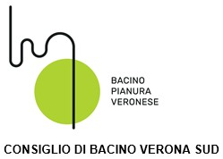

IL CONSIGLIO DI BACINO NON EROGA SERVIZI E PERTANTO NON SUSSISTONO COSTI DA CONTABILIZZARE

